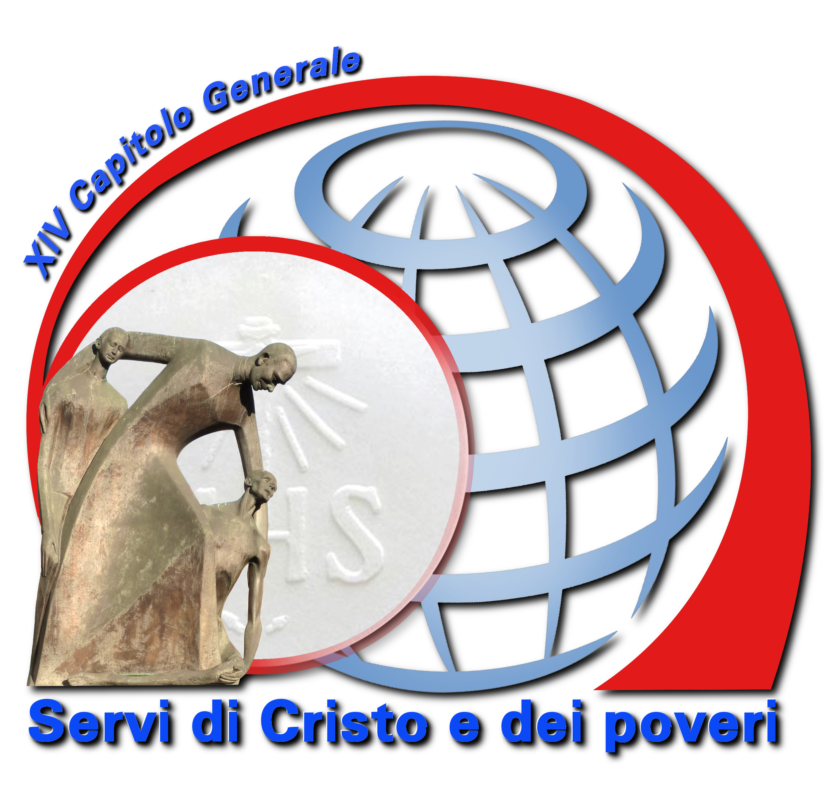
Don Orione, servo di Cristo e dei poveri, appare in attitudine dinamica, sempre chino sulle miserie dei fratelli.
Il circolo rosso indica la dinamica della carità, che ha la sua sorgente nella vita di Dio (l’Ostia sullo sfondo) e si espande nel circolo della carità che avvolge il mondo.
Su questa dinamica del religioso orionino si concentrerà il XIV Capitolo Generale, che avrà per titolo Servi di cristo e dei poveri.

